Jenco 009B护套管详解
Jenco 009B护套管用来配合玻璃电极在线安装使用：
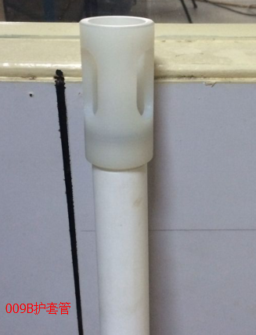
电极密封圈
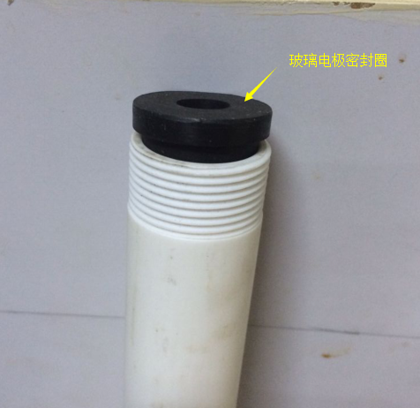
从下往上看
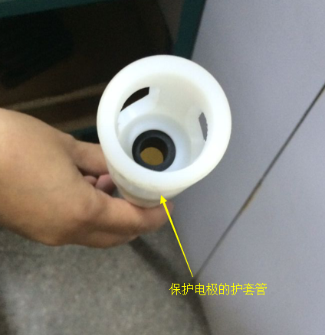
安装的样子：
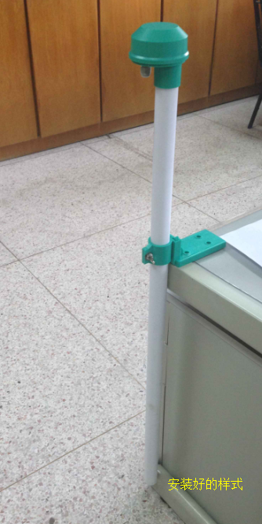
感谢上海任氏技术部提供现场图片

